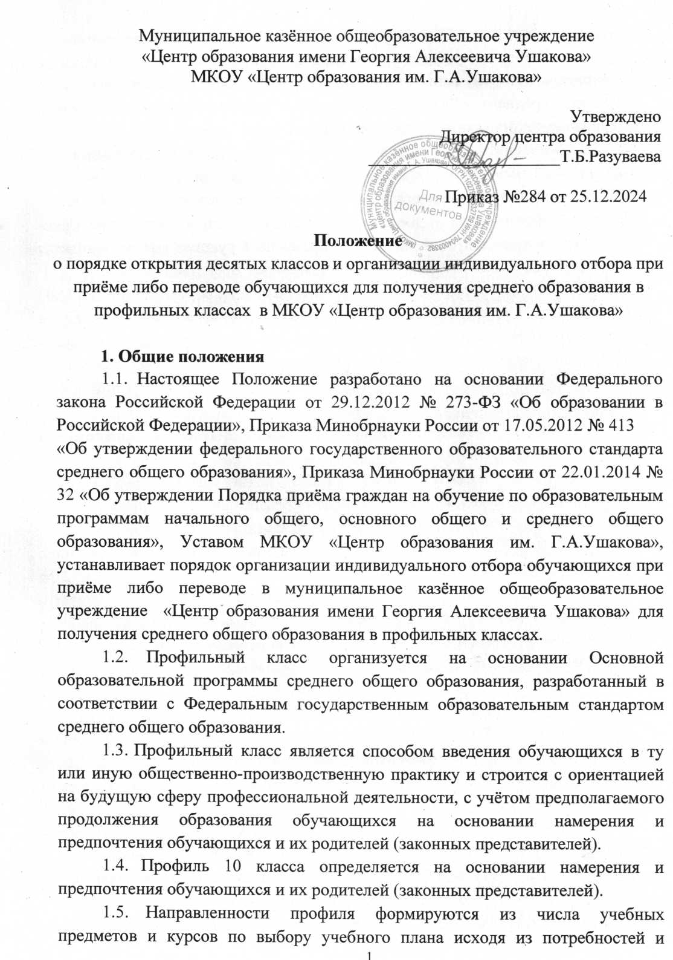
Муниципальное казённое общеобразовательное учреждение
«Центр образования имени Георгия Алексеевича Ушакова»
МКОУ «Центр образования им. Г.А.Ушакова»

Утверждено
Директор центра образования
______________________Т.Б.Разуваева

Приказ №284 от 25.12.2024

Положение
о порядке открытия десятых классов и организации индивидуального отбора при приёме либо переводе обучающихся для получения среднего образования в профильных классах в МКОУ «Центр образования им. Г.А.Ушакова»

- Общие положения
  - Настоящее Положение разработано на основании Федерального закона Российской Федерации от 29.12.2012 № 273-ФЗ «Об образовании в Российской Федерации», Приказа Минобрнауки России от 17.05.2012 № 413
«Об утверждении федерального государственного образовательного стандарта среднего общего образования», Приказа Минобрнауки России от 22.01.2014 № 32 «Об утверждении Порядка приёма граждан на обучение по образовательным программам начального общего, основного общего и среднего общего образования», Уставом МКОУ «Центр образования им. Г.А.Ушакова», устанавливает порядок организации индивидуального отбора обучающихся при приёме либо переводе в муниципальное казённое общеобразовательное учреждение «Центр образования имени Георгия Алексеевича Ушакова» для получения среднего общего образования в профильных классах.
  - Профильный класс организуется на основании Основной образовательной программы среднего общего образования, разработанный в соответствии с Федеральным государственным образовательным стандартом среднего общего образования.
  - Профильный класс является способом введения обучающихся в ту или иную общественно-производственную практику и строится с ориентацией на будущую сферу профессиональной деятельности, с учётом предполагаемого продолжения образования обучающихся на основании намерения и предпочтения обучающихся и их родителей (законных представителей).
  - Профиль 10 класса определяется на основании намерения и предпочтения обучающихся и их родителей (законных представителей).
  - Направленности профиля формируются из числа учебных предметов и курсов по выбору учебного плана исходя из потребностей и намерений выпускников IX классов и их родителей (законных представителей).
  - Выбор профиля обучения определяется на основании предварительного изучения запросов выпускников основной школы в получении среднего общего образования, а также с учётом кадрового, материально-технического обеспечения школы.
  - Установление профиля 10 класса, его открытие, ликвидация и реорганизация осуществляется приказом директора школы на основании решения педагогического совета, размещается на официальном сайте МКОУ
«Центр образования им. Г.А.Ушакова» в информационно-телекоммуникационной сети «Интернет», классным руководителем доводится до сведения выпускникам и их родителям (законным представителям).
  - Наполняемость 10 класса устанавливается в соответствии с СанПиН 2.4.2.2821-10 «Санитарно-эпидемиологические требования к условиям и организации обучения в общеобразовательных организациях. Санитарно-эпидемиологические правила и нормативы», но не более 25 человек на класс.
  - Нормативный срок получения среднего общего образования – 2
года.
- Порядок комплектования профильных классов и организации индивидуального отбора
  - Приём заявлений в 10 класс начинается после вручения выпускникам аттестатов об основном общем образовании, проводится в сроки, устанавливаемые администрацией Центра образования.
  - В 10 класс принимаются выпускники основной школы и иные лица, определённые Федеральным законом Российской Федерации от 29.12.2012 № 273-ФЗ «Об образовании в Российской Федерации», желающие получить среднее общее образовании в соответствии с Федеральным государственным образовательным стандартом среднего общего образования, имеющие аттестат об основном общем образовании, подтверждающий успешное освоение образовательной программы основного общего образования.
    - Преимущественным правом поступления в 10 класс пользуются:
- выпускники 9 класса, наиболее успешно прошедшие государственную итоговую аттестацию в основные сроки с оценками:
- победители и призёры муниципальных, региональных и Всероссийский олимпиад;
- обладатели похвальной грамоты «За особые успехи в изучении отдельных предметов» и похвального листа «За особые успехи в учении»;
- обладатели аттестата об основном общем образовании с отличием;
- выпускники МКОУ «Центр образования им. Г.А.Ушакова».
  - Информация о сроках, времени, месте подачи заявлений и порядке организации индивидуального отбора размещается на официальном сайте МКОУ «Центр образования им. Г.А.Ушакова» в информационно-телекоммуникационной сети «Интернет» не позднее 30 дней до начала организации индивидуального отбора.
  - Организация индивидуального отбора осуществляется по личному заявлению обучающегося или родителей (законных представителей) несовершеннолетнего обучающегося при предъявлении оригинала документа, удостоверяющего личность родителя (законного представителя), либо оригинала документа, удостоверяющего личность иностранного гражданина и лица без гражданства в Российской Федерации в соответствии
со статьёй 10 Федерального закона от 25 июля 2002 г. № 115-ФЗ «О правовом положении иностранных граждан в Российской Федерации», в том числе в форме электронного документа с использованием информационно- телекоммуникационных сетей общего пользования.
В заявлении обучающимся или родителями (законными представителями) несовершеннолетнего обучающегося указываются следующие сведения:
- фамилия, имя, отчество (последнее - при наличии) обучающегося;
- дата и место рождения обучающегося;
- фамилия, имя, отчество (последнее - при наличии) родителей (законных представителей) обучающегося;
- класс профильного обучения, для приёма либо перевода в который организован индивидуальный отбор;
- наличие обстоятельств, указанных в пункте 4 настоящей статьи.
Для подтверждения обстоятельств, указанных в части 4 настоящей статьи, предоставляются соответствующие документы:
  - аттестат об основном общем образовании установленного образца;
  - портфолио индивидуальных достижений (при наличии).
Родители (законные представители) детей имеют право по своему усмотрению представлять другие документы до момента зачисления:
  - оригинал и копию паспорта с отметкой о регистрации по месту жительства учащегося;
  - копию страхового номера индивидуального лицевого счёта (СНИЛС);
  - личное дело учащегося;
  - копию медицинского полиса;
  - медицинскую карту учащегося установленной формы.
Родители (законные представители) детей, являющихся иностранными гражданами или лицами без гражданства, дополнительно предъявляют документ, подтверждающий родство заявителя (или законность представления прав ребёнка), и документ, подтверждающий право заявителя на пребывание в Российской Федерации.
Иностранные граждане и лица без гражданства все документы представляют на русском языке или вместе с заверенным в установленном порядке переводом на русский язык.
Копии предъявляемых при приёме документов хранятся в школе на время обучения ребёнка.
  - Решение об индивидуальном отборе для приёма либо перевода в класс (классы) профильного обучения принимается комиссией исходя из результатов государственной итоговой аттестации по профильным предметам или результатов промежуточной аттестации за курс 10 класса, а также количества мест в классе (классах) профильного обучения.
  - Индивидуальный отбор осуществляется приёмной комиссией в два этапа:
Первый этап - проведение экспертизы документов, указанных в пункте
2.4 настоящего Положения, с составлением ранжированного списка. При составлении ранжированного списка учитывается:
- средний балл аттестата;
- результаты государственной итоговой аттестации по профильным учебным предметам: «математика» и «русский язык».
В случае превышения количества поданных заявлений над общим количеством мест в классе (классах) профильного обучения и при равенстве показанных обучающимися результатов тестирования (собеседования) по соответствующим учебным предметам или результатов государственной итоговой аттестации по профильным предметам, учитываются:
- победы или призовые места, одержанные или занятые обучающимся в муниципальных (городских) (1 балл), региональных (краевых) (2 балла), всероссийских (3 балла) и международных (4 балла) олимпиадах по учебным предметам либо предметам профильного обучения;
- участие обучающегося в региональных (краевых) конкурсах научно- исследовательских работ или проектов по учебному предмету, изучаемому углубленно, или предметам профильного обучения (1 балл);
- получение обучающимся, зачисляемым в класс профильного обучения в порядке перевода из другой образовательной организации, основного общего или среднего общего образования в классе с углубленным изучением соответствующих отдельных учебных предметов либо в классе соответствующего профильного обучения (1 балл);
- результаты тестирования Всероссийского физкультурно- спортивного комплекса «Готов к труду и обороне» (золотой значок – 3 балла; серебряный значок – 2 балла; бронзовый значок – 1 балл).
Второй этап - принятие решения о зачислении учащихся, в том числе детей-инвалидов.
  - Ранжированный список учащихся составляется по мере убывания набранных ими баллов и оформляется протоколом приёмной комиссией не позднее 3 рабочих дней после завершения первого этапа индивидуального отбора, размещается на официальном сайте МКОУ «Центр образования им. Г.А.Ушакова» и информационных стендах в день оформления протокола.
  - Зачисление учащихся осуществляется на основании протокола приёмной комиссии по результатам индивидуального отбора (рейтинга учащихся) и оформляется приказом директора школы не позднее 3 календарных дней после оформления протокола. Списки сформированного 10-го профильного класса и информация о приёме учащихся, в том числе детей-инвалидов доводится до сведений заявителей.
  - Приём детей беженцев, вынужденных переселенцев, иностранных граждан, осуществляется в соответствии с законодательством Российской Федерации. Лица, признанные беженцами и прибывшими с ними членами семьи, вынужденные переселенцы, иностранные граждане, имеющие детей и проживающие на территории района школы, пользуются правом получить среднее общее образование наряду с гражданами Российской Федерации.
  - Зачисление в профильный класс завершается не позднее 1 сентября текущего года.
  - При наличии свободных мест возможен дополнительный набор учащихся в классе, в том числе детей-инвалидов в начале и в течение учебного года.
  - Отчисление учащихся из профильных классов осуществляется по представлению администрации школы в соответствии с частью 2 статьи 61 Федерального закона Российской Федерации от 29.12.2012 № 273-ФЗ «Об образовании в Российской Федерации». Отчисление учащихся производится приказом директора школы.

- Комиссия для организации индивидуального отбора и апелляционная комиссия
  - Для организации индивидуального отбора в образовательной организации создаётся комиссия для организации индивидуального отбора (далее - комиссия).
Для рассмотрения жалоб на результаты индивидуального отбора создаётся апелляционная комиссия.
В состав комиссии и апелляционной комиссии входят педагогические, руководящие и иные работники школы, в чью компетенцию входят вопросы участия в индивидуальном отборе. Для организации индивидуального отбора в класс профильного обучения в состав комиссии в обязательном порядке включаются педагогические работники, осуществляющие обучение по соответствующим профильным учебным предметам.
Численный и персональный состав, порядок создания и организации работы комиссии и апелляционной комиссии устанавливаются локальными нормативными актами школы.
Лица, входящие в состав комиссии, не могут входить в состав апелляционной комиссии.
  - Комиссия и апелляционная комиссия осуществляют свою деятельность в форме заседаний.
На заседании комиссии и апелляционной комиссии ведётся протокол, в котором фиксируются вопросы, внесённые на рассмотрение, а также принятые по ним решения. Протокол подписывается председательствующим на заседании лицом.
  - Обучающийся или родители (законные представители) несовершеннолетнего обучающегося вправе обжаловать результаты индивидуального отбора в апелляционную комиссию в порядке, установленном Федеральным законом от 2 мая 2006 года № 59-ФЗ «О порядке рассмотрения обращений граждан Российской Федерации», либо в судебном порядке.
- Отказ по результатам индивидуального отбора при приёме либо переводе в класс с углублённым изучением отдельных учебных предметов или в класс профильного обучения не является в соответствии с нормативными правовыми актами Российской Федерации основанием для отчисления обучающегося из образовательной организации или отказа в приёме в образовательную организацию для обучения по основным общеобразовательным программам.

- Заключительные положения
  - Настоящее Положение вступает в силу со дня его утверждения приказом директора школы.
  - Внесение изменений и дополнений в настоящее Положение осуществляется решением коллегиальных органов управления школой в соответствии с Уставом МКОУ «Центр образования им. Г.А.Ушакова» и Положением о порядке разработки и принятия локальных нормативных актов по вопросам регулирования деятельности школы и должностных обязанностей работников.

